Министерство образования и науки Российской Федерации

Федеральное государственное автономное образовательное учреждение высшего образования «Уральский федеральный университет

имени первого Президента России Б. Н. Ельцина»

Институт фундаментального образования

Кафедра интеллектуальных информационных технологий

Дисциплина «Web программирование»

**СОЗДАНИЕ САЙТА ПИЦЦЕРИИ**

КУРСОВАЯ РАБОТА

Пояснительная записка

Преподаватель _______________________ Свинцов Д.В.

подпись преподавателя

Студент гр. ФО-340005 _______________________ Овчинникова А.С.

подпись студента

Студент гр. ФО-340005 _______________________ Тараненко А.А.

подпись студента

Екатеринбург 2016

**Оглавление**

**Введение** 3

**Описание проекта** 4

**Обоснование проекта** 4

**Инструкция пользователя** 5

**Введение**

В качестве курсового проекта было выбрано написание сайта пиццерии, в котором будут реализованы авторизация и регистрация пользователей, 3 РСУБД, автоматическая инициализация проекта и веб-интерфейс для внесения данных в эти БД. Архитектура должна быть реализована с помощью следующих технологий: Pyramid фреймворк, РСУБД (sqlite, Postgres, MSSQL, ...), ОРМ SQLAlchemy.

**Описание проекта**

Проект должен состоять из сервера для поддержки сайта пиццерии, на котором доступно меню, регистрация пользователей, оформление заказов и просмотр иной информации о пиццерии. Для зарегистрированных пользователей существует возможность самостоятельно составить комбо-обед с получением скидки в 5%.

**Обоснование проекта**

В качестве темы для курсовой работы был выбран сайт пиццерии, основной целью которого стало упрощение и удобство пользования предоставленными услугами организации. Также особенность сайта обусловлена экономической выгодой (скидка 5% на комбо-обед), что способствует привлечению новых клиентов и увеличению количества заказов.

На сайте представлено несколько категорий, для реализации которых потребуется достаточно большое количество времени. Поэтому проект необходимо выполнять в паре.

# **Инструкция пользователя**

Сайт состоит из 10 страниц, переход по которым осуществляется простым нажатием на верхней панели сайта.

1. Главная страница

Когда пользователь заходит на сайт, открывается главная страница.

На ней размещены:

* Общая краткая информация о заведении;
* Корзина;
* Навигационная панель для управления перехода на другие страницы.

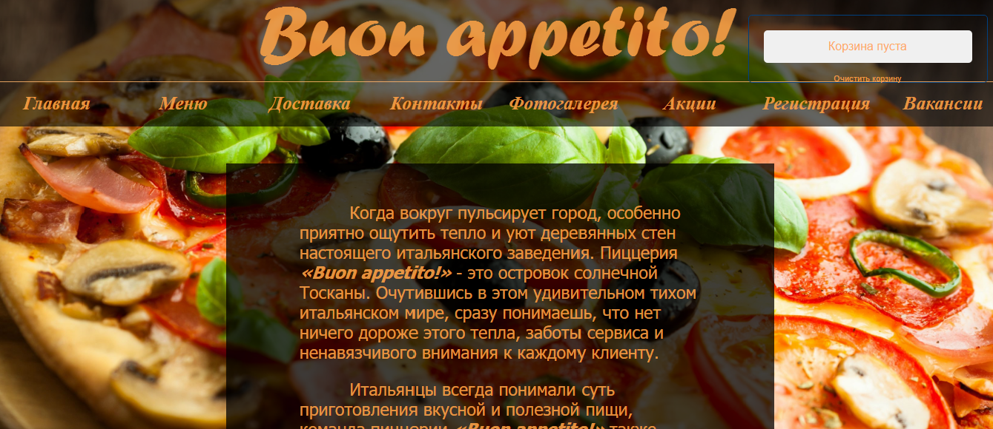

1. Страницы меню

Меню «Пицца»

На ней размещены:

* Разновидности товара данной категории с указанием краткого описание товара и цены;
* Корзина;
* Навигационная панель для управления перехода на другие страницы.

Меню «Закуски» и Меню «Напитки»

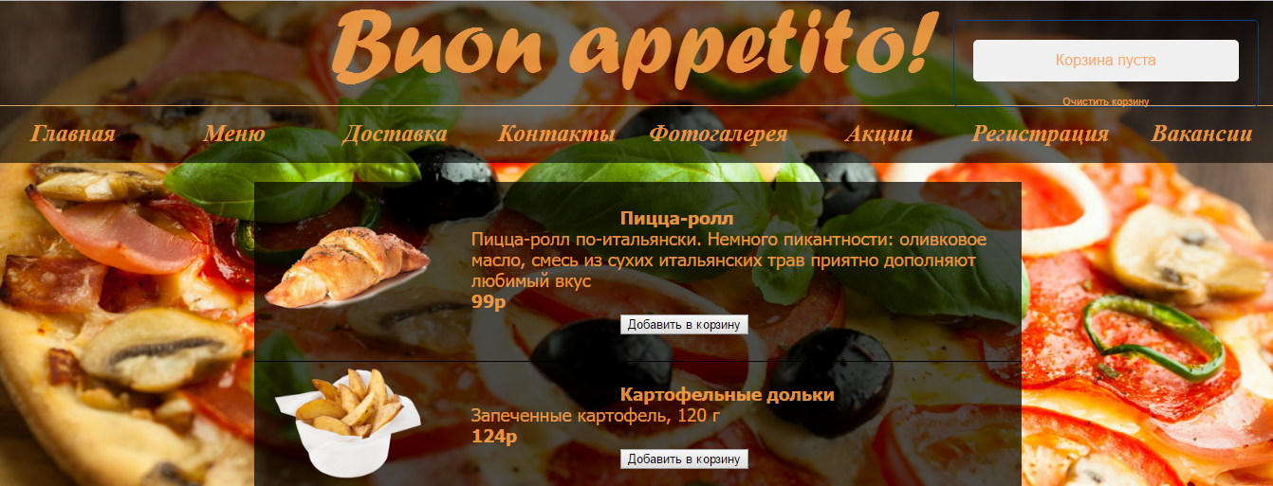

Содержание аналогично странице Меню «Пицца»

1. Страница доставки

На ней размещены:

* Информация о доставке;
* Таймер, определяющий возможность оказания данной услуги на текущий момент;
* Корзина;
* Навигационная панель для управления перехода на другие страницы.

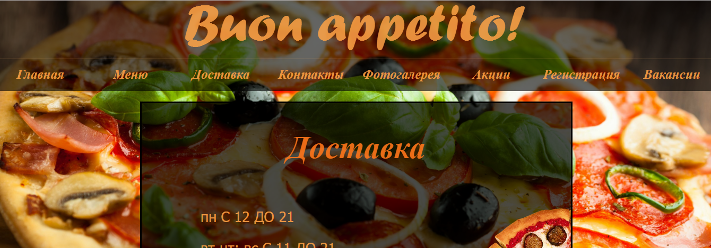

1. Страница контактов

На ней размещены:

* Контактная информация заведения (телефоны, адреса, эл. почта);
* Корзина;
* Навигационная панель для управления перехода на другие страницы.

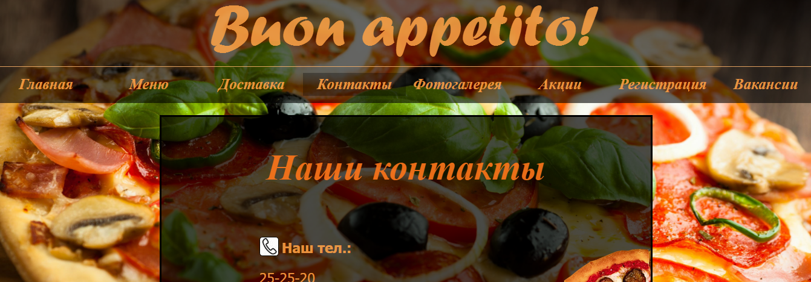

1. Страница фотогалереи

На ней размещены:

* Краткая информация об интерьере заведения;
* Фото интерьера;
* Корзина;
* Навигационная панель для управления перехода на другие страницы.

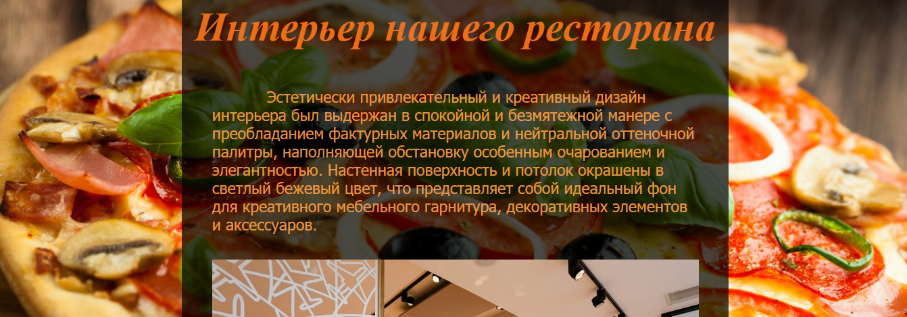

1. Страница акций

На ней размещены:

* Информация о текущих акциях;
* Корзина;
* Навигационная панель для управления перехода на другие страницы.

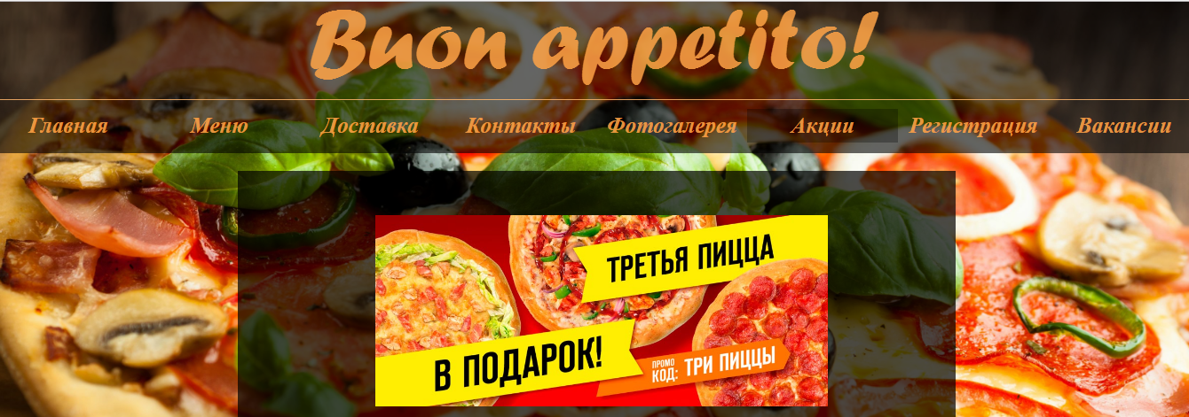

1. Страница регистрации пользователей

На ней размещены:

* Поля необходимые для заполнения (логин, пароль);
* Поле информации о пользователе;
* Чекбокс подписки на рассылку об акциях ресторана;
* Корзина;
* Навигационная панель для управления перехода на другие страницы.

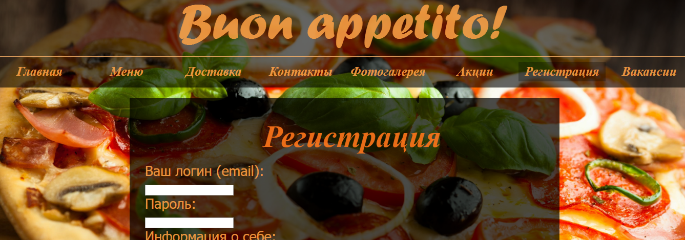

Страница вакансий

На ней размещены:

* Информация о вакансиях на текущий момент;
* Корзина;
* Навигационная панель для управления перехода на другие страницы.

